项目名称
1．问题的提出
在经过大一一年的学习与实践，我们渐渐掌握了C++语言的基本操作与各功能概念，拥有了初步的程序设计构想。本次课程设计中，我们准备使用这个宝贵机会回顾我们从前学习的内容，在知识点上增加实际代码经验。同时小组合作也是对各组员的一种磨练，虽然大家在体验、攻略游戏方面不输于常人，但是制作游戏依旧是一个大难关。秉着游戏是第九艺术的精神，我们开始了游戏制作之旅。
在众多选择中，我们小组发现各预置游戏不适合我们所推崇的艺术感，所以另辟蹊径。小组组员都在一个寝室，而我们寝室的音乐气氛十分浓重，几乎每个人都有拿手乐器。因此我们想制作一个音乐节奏类游戏，既有跌宕起伏的剧情，又有悦耳动听的音乐。虽然在实现方面有很大的困难，但是相信我们可以通过各种巧妙方法得以实现。

2．游戏的整体设计及框架结构
2.1 游戏功能描述
屏幕正中间是由四个三角形形成的正方形
从四个屏幕边界会根据音乐节奏飞来三角形note
当note触碰到中心正方形的边时，根据方位和节奏按键w,a,s,d进行判定
线性流程，无选关界面，需要依次完成各个关卡，其中穿插着剧情对话。
高级频谱分析、Tempo匹配。
流畅平滑且富有动感的画面。

2.2 游戏流程图
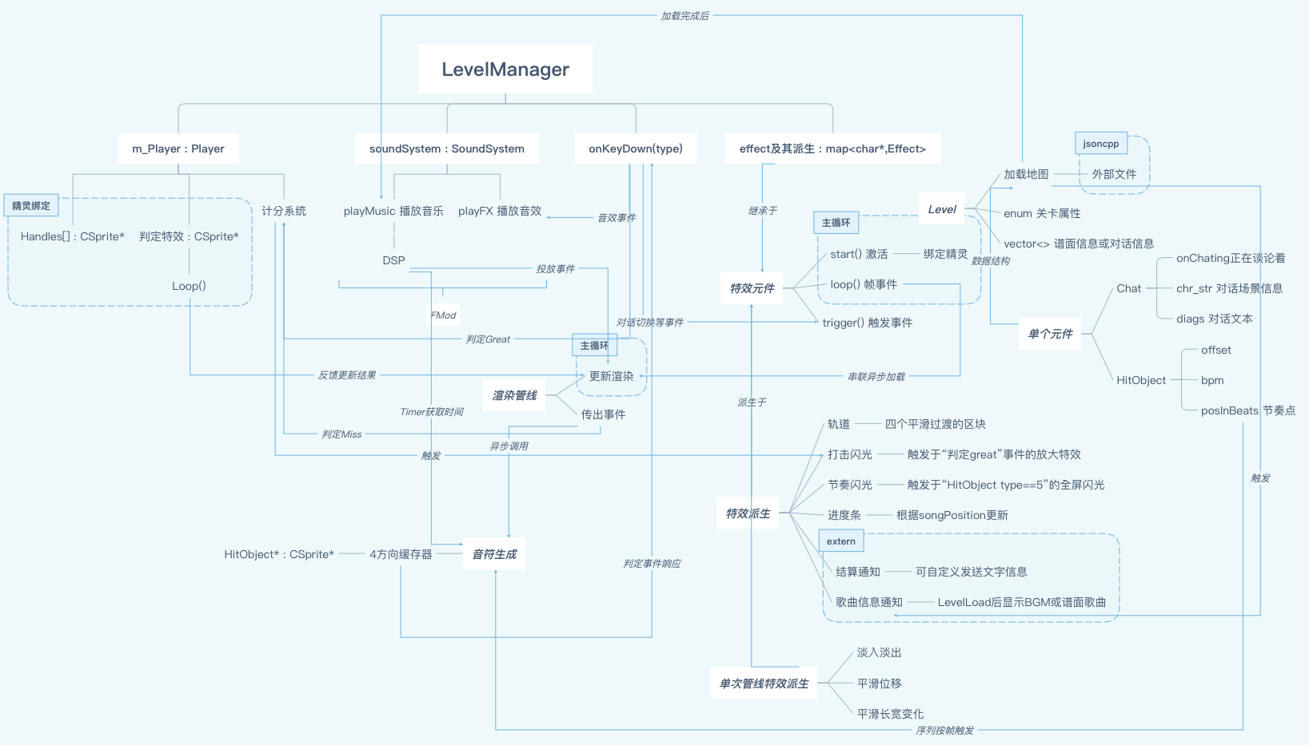

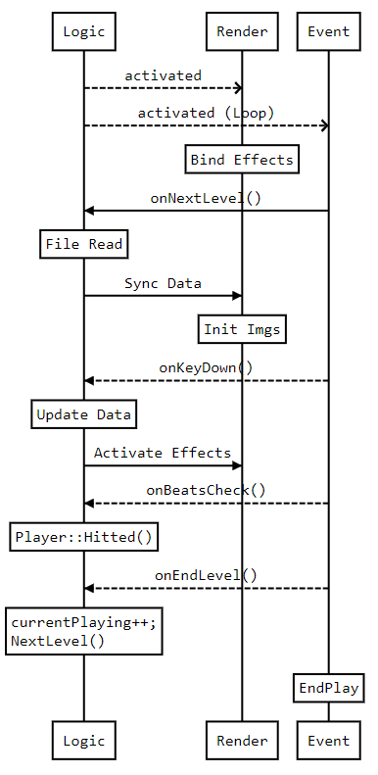
3. 详细设计
3.1 构想的实现
由于之前未参加过Game Jam等游戏制作竞赛，我们将此次游戏制作课程视作练习的机会。在基于MFC的Funcode品台上，我们发现了很多不完善的地方，故在必要的地方引用了外部库帮助我们处理问题。
3.2 基本代码
3.2.1 类概述
LevelManager使用单例模式，各Level类实例以指针连接到LevelManager :: playlist上，同时在游戏阶段更新Effects与HitObject，响应HitDown传入Player处理。绑定的音乐时长直接用于Effect_process_bar等更新动画效果。同时额外添加Effect_Once处理单次平滑效果。
由于代码十分长，请允许我们仅阐述逻辑构成。
3.2.2 LevelManager类
该类储存了所有游戏逻辑上的处理方法，使用单例模式。
为了简化，我们脱离了原有的LessonX.h(即CGameMain)，创建了一个全新的数据结构：LevelManger。功能大致分为：临时储寸当前运行的关卡信息、关卡切换、渲染更新、效果绑定。
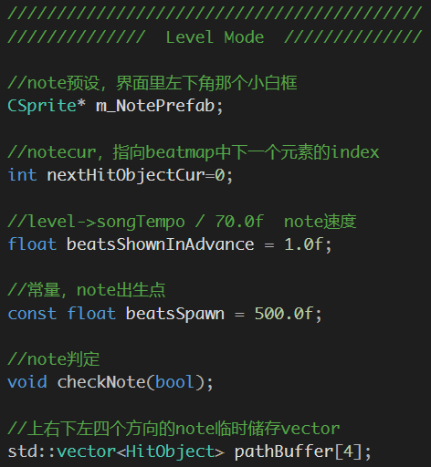
图3.1 Level Mode所需要的数据
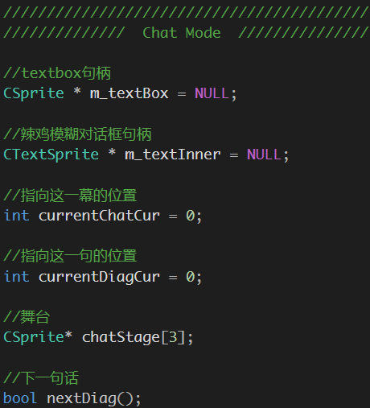
图3.2 Chat Mode所需要的数据
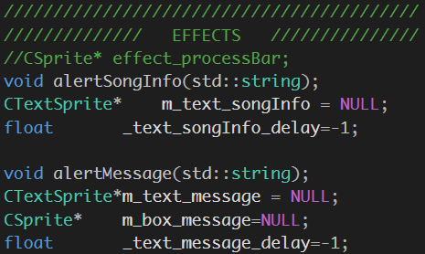
图3.3 两个独立提示框的私有属性
两个独立提示框(图3.3)可传入文本并延时显示在屏幕上。
关卡切换时调用了LevelManager :: nextLevel()，切换界面内容与update轨道，将playingLevel指针指向下一个关卡。
同时在LevelManager :: keyDown(const int)中响应按键输入，因只有按下被判定，故很巧妙的避开了Funcode不能同时按下三个及以上按键的原生BUG。KeyDown中对各模式独立判定。值得一提的是在Chat Mode下会访问nextDiag函数，通过指针-1的迷之数学方式，解决了“和其他对话一样处理第一句话”的难题。简略代码如图3.4。
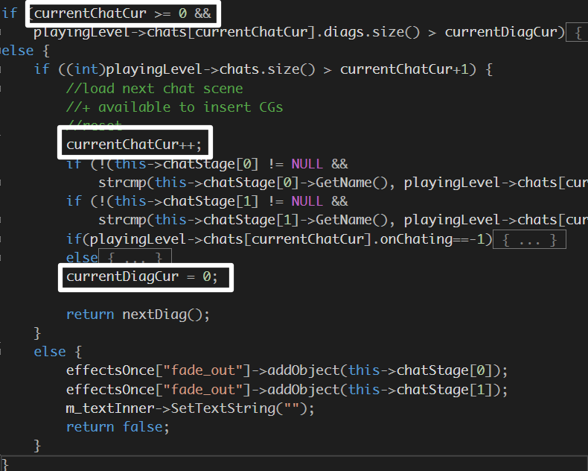
图3.4 LevelManager::nextDiag()部分代码
初始化函数包括了<constructor>、init()、bindEffects()三个，init()可重启游戏。
3.2.3 Level类
构造函数中确定Level的种类(图3.5)以及文件目录，在Level :: loadLevel()中能够直接读取文件流并解析(图3.6)。（此部分由韩依晨完成）通过判定样式，导向各自的load函数中，进一步读取所需文件。
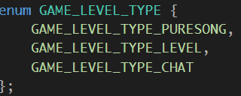
图3.5 关卡样式枚举
关于地图文件的保存方式，缘于先前银行账户系统设计课程中提出的保存方式不是很理想，我们选取了更好的储存方式:JSON(Javascript Object Notivation)，这种存储方式不仅易于查错，体积还小。但是无法加密是个硬伤，在之后的GameMakerStudio移植上我们可能考虑使用混淆。
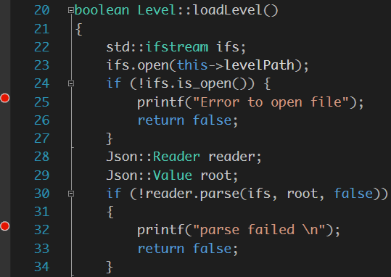
图3.6 地图加载部分代码
同时我们在parse JSON文件的时候发现中文编码转译上出现乱码。尝试了不同的解决方式，最终抛弃了utf-8 without BOM编码转向ascii西文直接扔给编译器，效率瞬间提高，加快了文件读取时间。
Level中同时储存了音乐的各式信息如bpm、offset，这些信息需要各组员制作谱面时人工获取，虽然加大了工作量，但是玩到成品时大家也感到很开心。回到正题，这两个数据直接关系到LevelManager中Note prefab的instantiate。
3.2.4 Player类
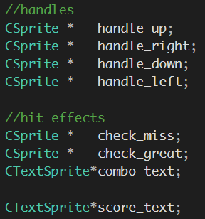
图3.7 好多的精灵！
看到图3.7想必可以猜到这个类的大致作用。没错，精灵的绑定与特效的实现。在响应按键的时候我们使用插值(参阅Unity API : Vector2. lerp)算法实现了所有元素的平滑变化，除去必要的响应之外优化了视觉效果，在这区区30帧的画面里尽可能表现出远大于30帧的效果。这也是我们后期研究特效时主要使用的思想方法。
最显眼的是在Chat / PureSong模式下的Size变化：获取到LevelManager :: soundsystem中的频谱参数改变大小。
在Player::Hitted(int)中可以发现分数增长与连击数有着密切的联系，该算法由MUG玩家提供。分数的增长模式更是喜人的平滑增长，甚至营造出了一种数字向上翻动的视效错觉。
在右上角会给出每一个HitObject对象的判定结果，绑定渐隐效果。
3.2.5 HitObject类
全流程中使用最广泛的类，使用享元模式以应用于各个场景。被Level中的vector <beatmap>储存，以便绑定精灵和设置节奏位置。在Level Mode中使用。
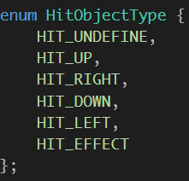
图3.8 方向枚举
同时HitObject :: bindSprite 指针中可以自由绑定一个note prefab，在LevelManager中跟随songPosition移动。
3.2.6 Chat 类
这个类与HitObject同理，运用在Chat Mode中，储存一个场景。成员很简单：left_str、right_str以访问两个SzName代表的精灵位置，onChating 表示正在对话的角色，diags保存在该场景下的所有语句，即减少了json的复杂度的同时，使对话画面变得更加丰富多彩。
在小组中某ADV中毒玩家的强烈建议下，加入了CG render，可以响应单张CG的最大化渲染。此时需要将onChating的值修改为-1，LevelManager立即提取该图片位置并显示在最上层，充满屏幕哦。
3.2.7 SoundSystem类
最主要的功能类，管理音乐的各种设置。用过Unity/Unreal的都会对FMod比较熟悉，我们这里也同理，除去playMusic (std :: string) 和playFX (std :: string)两个播放函数之外，就是getPositionInMs()和getSpectrumCurrentTime(int)这两个函数。它们能将这一刻瞬时的数据返回到LevelManager中以供各种特效使用。
其中在getSpectrumCurrentTime(int)中我们使用了FFT(快速傅里叶变换)算法以获取频谱，补习了很多数学、音效知识。而由于时间复杂度有点高，在render中无法支撑巨量的节点，故只将音频粗糙地分成4快。
3.2.8 Effect与Effect_Once
两者相似但概念完全不同。Effect绑定着场景中一直需要被响应的元素，而Effect_Once能变化任何传入的元素。
前者派生出Effect_handleFlash、Effect_note_slide、Effect_process_bar等类。各自有一个loop(float)函数，放在主循环中。同时trigger函数保证他们被触发启用，start函数在切换场景时重置特效的各项参数。
后者派生出Effect_Fade_*、Effect_Pos_*、Effect_Size_*等类，各自有一个start()=0、update(float)=0同上。同时addObject(CSprite*)以添加元素，eraseObject(int)以在结束动效时删除元素。拥有一个ctn储存变换列表，spec储存抵达值列表，counter储存强制变换剩余帧数。
这两个类中分别使用了各种迷幻插值特效，使画面更平滑，更具欣赏性。
但是我们通过询问锐格技术支持发现，CSprite :: GetSpriteColorAlpha()函数完全不能使用。锐格方很敷衍地让我们不要使用这个函数，但在我们创新性思考上彻底解决了这一难题，使渐隐特效得以完成。
3.2.9 MathHandle静态类
古往今来，所有的游戏引擎都有着一个数学类，我们便造了个轮子，重新创造常用算法。虽然c++中自带了几个基本计算功能，但是并没有clamp、lerp等可积分平滑公式，所以大家就自己写了一个静态数学类，贯穿着游戏的各个角落。
3.3 逻辑构建
因为音乐游戏的制作难度极高，结构很复杂，我们只能谨慎安排程序结构，尽可能解耦所有模块，不仅要关注内存占用，又要关注移植可行性。
建立了一个类似渲染管线的多线程结构，虽然吃了点性能，但换来的的是更好的效果！技术美术流泪。
3.4 概念设计
3.4.1 世界观设计
乐球上有一块名曰缪斯的大陆，上面分布着以节奏为上的瑞萨姆王国、以旋律为尊的麦洛蒂空岛、以乐句为旨的利瑞克斯大森林，三足鼎立，在如今和平之时代互不相争。

而我们的故事发生在瑞萨姆王国的核心城市——环南道。环南道是瑞萨姆王国的最大交通城市，也是瑞萨姆王国的政治、经济、文化和商业中心，是全乐球四个洲际大都市之一，人口流动很大，对公民节奏感的要求也很严格，因为各企业自上到下的工作都需要面临许多不同的节奏型。
环南道的地标建筑是位于城市北部人造湖边的定拍钟，它是古代科技物质文化遗产，拥有着现今科技无法解释的完全准确的音律，并且可以根据日期不同变换节奏型。不仅是一个去环南道旅游必去地点，也是当地居民确定时间的生活工具。
城市东部是繁华的商贸之地，闻名的Shapestest电台就位于此地。其中Channel 3是该电台最为出名的频道，频道主持人是两个人气爆棚的偶像组合：Syncopy和Crescendia。

3.4.2 角色设计

图3.9 Syncopy by Kitekii
角色简介：头上有两个迷之物体的长发少女，远处看上去很高。拥有绝对音准而在歌唱界成为偶像，机缘巧合进入电台的Channel 3频道作为偶像和大家一起分享音乐，聊聊家常。为人冷静，善于分析，偶尔会对Crescendia严厉。被叫做“兔兔”会不开心。

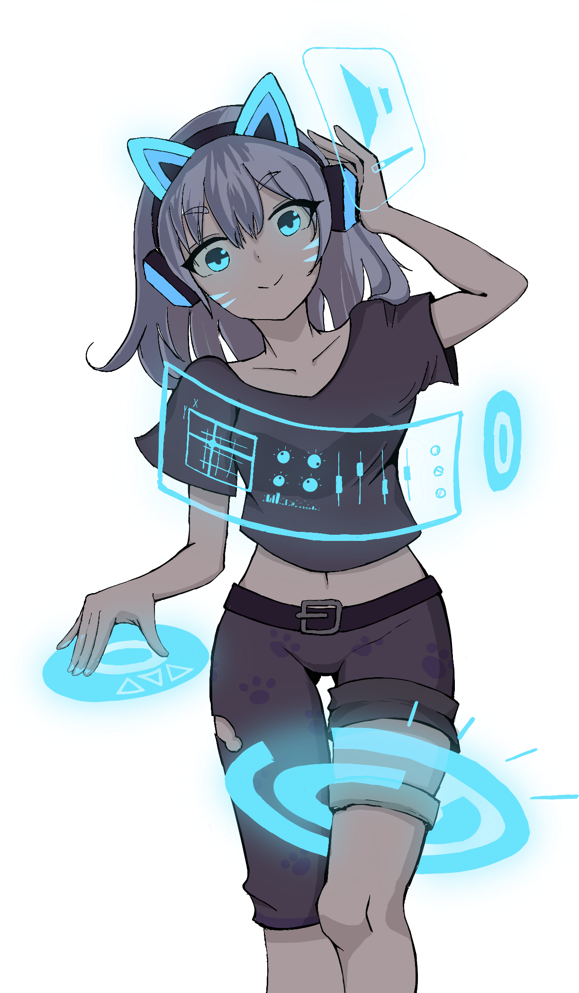
图3.10 Crescendia by Kitekii
角色简介：Channel 3的DJ小姐，十分喜欢猫猫，且极为擅长节奏。打拍子的偏差能控制在5ms以下。Channel 3的创始人，在后来Syncopy加入Channel 3后电台收听率及其本人的人气达到了巅峰。性格单纯和蔼，偶尔会在除节奏以外的方面上展示过人的本领。
4. 运行效果
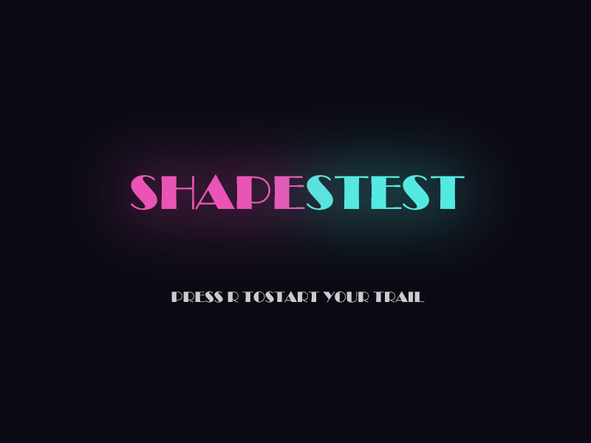
图4.1 Title
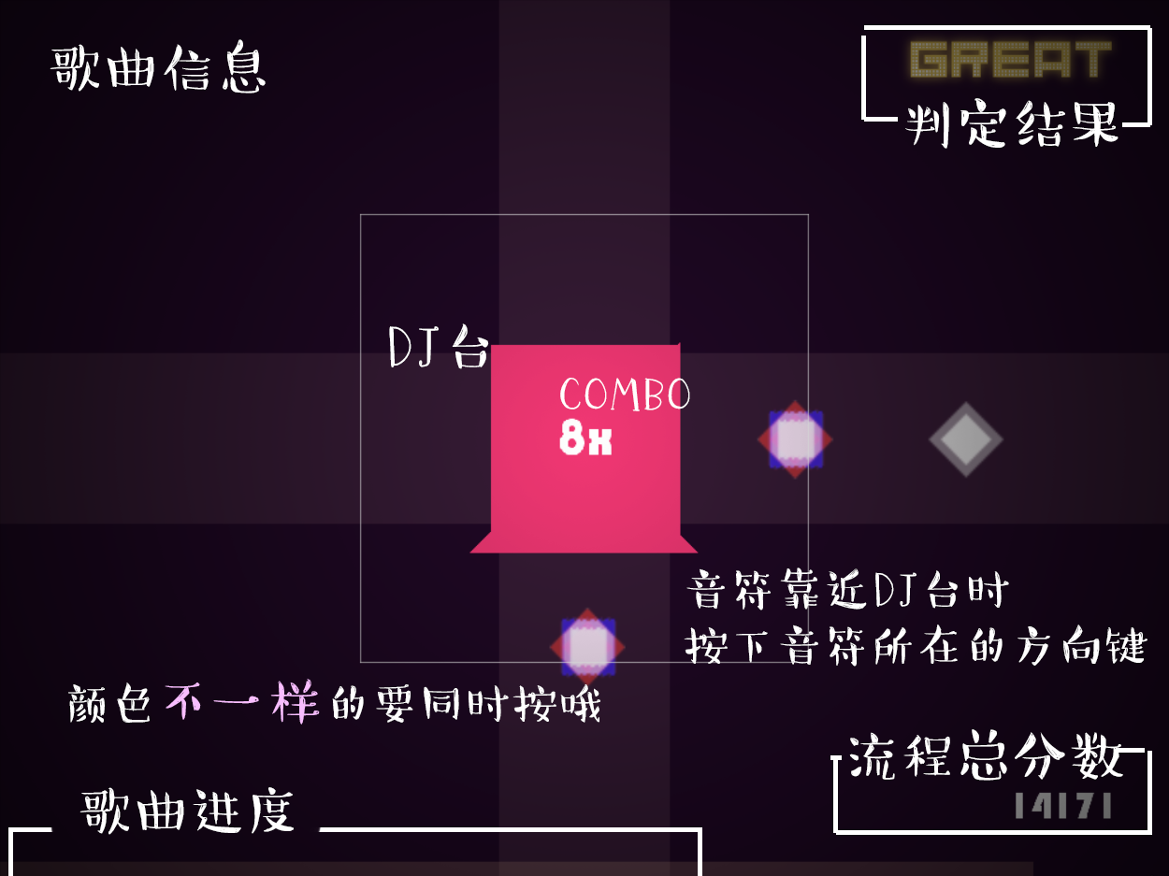
图4.2 教学
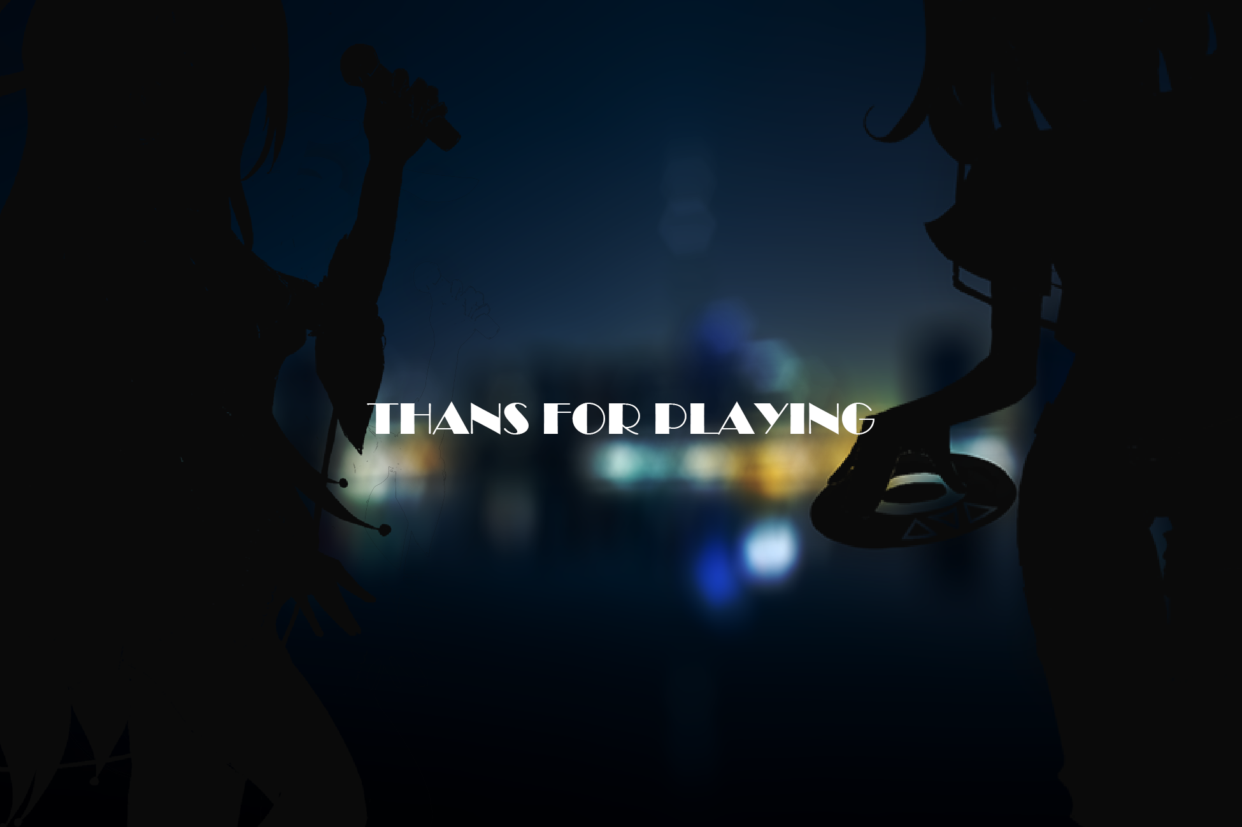
图4.3 Thanks For Playing

组员：Kitekii
在我们确定题目之前的深夜，整个寝室讨论到了凌晨，到底什么样的游戏才能称作是“游戏”呢？虽然说这仅仅是一场程序设计实践课，但我更不想浪费这次机会，想完全体验一下游戏制作的流程。
早在大一上学期与室友一起造访了完美世界公司旗下像素种子游戏教育的办公区，我发现游戏制作是一门完完全全的艺术，它不能仅仅是一个粗糙的玩法合集，而更应该有画面的烘托、音效的穿插，在一个平衡点上创造出和谐的视听感受。而游戏性，则是交互艺术在游戏整体中的点睛一笔。
一个游戏需要策划、美术、程序等工作，掐指一算，正好三人。我接下了Technic Artist职位，处理底层程序、美术特效与性能的协调、以及游戏角色设计。
在一个理工科大学的工科学院里寻求艺术似乎渺茫不可及，面对导员、老师和助教都只闻到一丝僵硬的气息，很有可能我们的思想会被一概否定。即使如此也要抱着不被接受的风险去做自己想做的事。就在这一腔热血之下拿起了画笔，整个周末都沉浸在画立绘的时光中。秉着这一信条，我们在游戏概念设计上下足了功夫。世界观、游戏过程、特效管理云云，虽然时间紧迫，但是我们也完成了超过五千行的剧本与谱面信息，我们都感觉被榨干了一样。
在此之前的码代码，我也有很多秘辛，诸如移植vs2017与更高级的sdk，花了一天一夜才找到了解决方法（引入legacy stdio definitions）。制作途中换了许多外部音乐库，最后才遇到了fmod救吾辈于荒土之中。也是在unity的代码结构中学到了update串联的巧妙方法，把晦涩难懂的funcode原生结构转换为类似c#的浮动代码结构。锐格技术支持所言的“不建议使用该函数”给予我们的绝望感，而最后才被创造性地解决。在每一次commit结束之后，都混杂着小小成就感和迷茫的遥遥无期的未来。
前期写代码就像画草图，怎么画都不对，都和脑中浮现的场景不一样。前一笔画完，很可能导致后一笔画不下去，熬夜工作之后甚至看不到任何色彩。而熬过这段日子之后的上色阶段，对大家来说都是享受，在草图之上的任何点缀都能使画面显得更加出色，因为造型一定是准的。从前到后这一蜕变过程是喜人的，也是令人迷茫的，就像完成了一幅画的构图的同时预见了接下来重复枯燥的工作。前者给人痛苦与激励，后者给人安逸与孤独。
感谢在旅途中遇到了jsoncpp、irrKlang、FMod的开发者，以及组员们的共同努力。剧本出乎意料的精彩，谱面出乎意料的带感，界面出乎意料的好看，从零开始的游戏制作，终于结束。
或许我更愿意把这个程序课程视作一场创作之旅，而不去生搬硬套什么东西。或许我这半个艺术生的样子实在难入老师法眼，却能给玩家们带来些许快乐。或许在之后的日子里，我们会把它移植到更亲人的游戏引擎中，在那些商店中获得一丝青睐。

组员：Zanbuffet
听说计算机实践小学期可以做游戏，我十分开心，因为我本身很喜欢玩游戏，再加上本身也有过一些做游戏的经验，所以十分期待这次小学期的到来，再加之听说是学校自己的引擎，就更激动了。
到小学期开始，我们先简单做了两个游戏，分别是海底世界和黄金矿工。后来便分了组。我和两位舍友一起组队，计划做一款音乐游戏，过程在另一位组员那边已经有言语了。坦白说，我之前做过的游戏是横版过关游戏，没有任何制作音乐游戏的基础。用我之前用的引擎来说的话，无论是添加音乐还是一些细节处理都是很方便的，但是由于funcode引擎过于垃圾，导致我们在初期就遇到了十分多的麻烦，先是组员的funcode打开后字全都变成了方块，再就是无法获取精灵的透明度，再麻烦的就是funcode连打开都打开不了。但是正所谓愈挫愈勇，看着我们的游戏渐渐成型，我们的动力也越来越足了，像那些小bug只是我们路上的垫脚石而已。
这次制作过程我负责的是文件的读写、剧情的策划编写以及辅助谱面的润色。文件的读写是通过JSONCPP来实现的，简单来说就是在JSON文件中通过键-值相对的思想进行数据的保存，再在工程中通过搜索键名将其值读取到游戏当中，便完成了文件的读取、主要优点是用起来很方便、编写也比较简单，但以什么格式将各种数据储存起来却不太好处理，存储的方式一定要以读取方便为主要目的，所以确定格式比较困难。其主要应用有：将文本对话等各种信息储存到JSON文件中，在游戏逻辑中逐步读取出来并且输出；将谱面note、偏移量、tempo等各种信息储存到JSON文件中，在游玩过程中只需要逐个取出即可。JSON文件的编写实际上是我第一次使用，学习到了十分方便的数据存储方式。
关于剧本的编写，实际上是看到组员画出来的两位角色后才确定的。主要围绕镇国之宝-节拍器的丢失和主角之一的失踪展开的。但是因为谱面编写过于复杂，负责编写谱面的组员最终完成了四张谱面，为配合其长短，便缩短了剧情长度，由原有的六日剧情变为了四日剧情。我们打算在小学期之后继续添加游戏剩余部分内容，并将把六日剧情添加至游戏流程当中，并且移植到别的平台，以后可能会在某商店见到本款游戏。
关于游戏的策划，这款游戏的分类是“音乐节奏游戏”，游玩方式是街机式，通俗来说，就是游戏是线性流程，无选关。难度是街机式递增，分数由第一关累加到最后一关然后计算总分计入排行榜。当前音乐游戏并没有类似的游玩方式，是一种创新，也符合本次小学期实践的评分标准。
眼看小学期就要结束了，我写完剧本之后也感受到了结束特有的寂寞感。这三周自己学习到了不少，实际上是第一次为游戏写剧本，实际上也是第一次制作音乐游戏，还有就是第一次意识到自己以前用过的引擎是多么棒。

组员：描边大师
在小学期的三个星期里，我通过老师和助教的课堂指导，再加上我课后的自学和交流，逐渐从一个对C++掌握尚浅的新手，成为了一个能借助老师们提供的资料，利用Funcode软件和自己的团队通过摸索探讨写出一个像样的游戏的合格程序员。在小学期的学习与实践过程中我在许多方面都获益匪浅。首先是我在知识层面上的收获，在上个学期刚刚学完C++程序语言的我对于这门语言的掌握也一直停留于理论层面，对其中的很多功能以及用法都懵懵懂懂，对于我已经掌握的知识我也始终不知道如何在实践中合理发挥其功能来实现我的预期目标，例如类的使用，在学习的时候只记得老师一直强调类在C++语言里的重要性以及特色，但是没有实际做过项目的我单凭之前锐格上简单又过于功利性的题目是远远无法对类的实用性和功能有一个正确认知的，但是这次小学期的实践却给我上了这一课。在实践的第一天，老师在讲解Funcode里面CSprite类的成员以及其功能的时候我就充分认识到了这个类的实用性，在以前我看来很多高深的代码例如透明度渐变的淡入淡出特效，在借助了CSprite里已经替我们准备好的成员函数之后，这些功能的实现代码就变得非常简单，看了文档里提供的CSprite所有成员函数功能以及用法之后我们对自己的游戏编辑一下子有了自信，即使没有构思好具体的游戏框架但心里已经有了底气，不会被各种技术上的问题限制了我们对游戏的想象力。在实际我们编写游戏的过程中我们在Funcode的基础上又添加了许多游戏设计需要的头文件例如levelmanger.h等等，有了这些头文件的加入不仅大幅度简化了我们的代码编写量，也让我们整个程序文件更加有条理，就像分批包装过后一样，既方便修改也方便阅读。同样在知识上的收获还有对vector数组的学习和使用，这是我上学期在课堂上闻所未闻的全新知识用法，老师虽然只花了半个上午的时间向我们介绍其用法，但是其相对于我学过的传统数组，它在成员类型方面的优越性却一下子深入人心，它的存在也解决了许多传统数组能力范围之外的事情，不管以后是写编程题目还是再做大项目它都一定会成为我们的得力工具。除了在知识上我有诸多收获之外，在团队合作以及交流方面我也有很深的感想和体会。首先对于Funcode这一个完全陌生的开发软件，即使其提供的工具再怎么充足，我们团队在初次接触的时候也未免会显得陌生和无从下手，因此前期在做海底世界和黄金矿工的时候我们团队三个人的交流和摸索便是我们前期团队合作的主要形式，我们通过教程里面的代码来探讨level.cpp里面各个成员函数的实际运作原理以及头文件中许多定义和函数的作用，探讨它们是如何搭建出游戏的整体框架并且各司其职的。在我们决定要做音乐游戏的时候，除游戏外的世界观也显得尤其重要，在一位成员的起草下我们通过不断的探讨，通过两个人物的对话把世界观展示给游戏玩家，让玩家通过游戏流程逐渐进入我们设计的世界之中，同时我们也修改了许多对话细节使得对话更加有逻辑和条理，而不会让人觉得突兀和过分渲染。我的主要任务则是为这款音游写谱，在我们讨论确定了4首歌作为游戏的4个关卡时，我的任务便是通过听这些音乐，将这些音乐转换成节拍数字，并且综合考虑玩家的打击快感和游戏难度为这些节拍音符确定其打击方向，在这个过程中我也接受了小组成员的许多建议。在我们写完世界观和人物对话后，当我们要将其植入游戏的时候我们也遇到了文本框的问题，所有中文输入文本框都会变成乱码，输入英文则会镜像输入，我们团队为了解决这一问题到处向他人请教，自己内部不断尝试猜测，最终也将其解决。这个团队合作的全过程不仅让我从其他人那学到了许多知识，创新思路，也让我充分感受到了温暖，我很享受这一个合作过程。总的来说，这一次小学期的实践是我第一次将课堂所学用于现实的设计之中，这个实践过程不管是在知识深化理解运用方面还是在团队精神培养方面都让我有了突破性的提升，当我的团队合力做完自己的游戏项目时，我们都感到轻松和发自内心的愉悦。

学生签字：

年 月 日

